Памятка для населения по профилактике пищевых отравлений
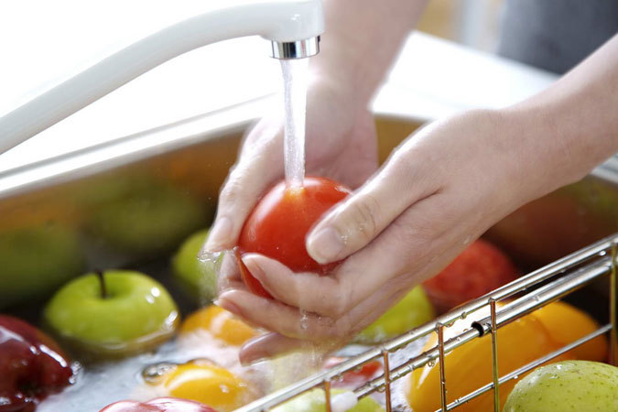
Характер питания является важнейшим фактором, определяющим здоровье человека. Хорошее здоровье – показатель качества жизни современного человека, и стремление к нему должно быть первостепенной социальной задачей.
Гармоничная в физическом и духовном отношении жизнь человека невозможна без полноценного питания. Здоровое питание способствует нормальному росту и развитию человека, сохранению и поддержанию его здоровья и долголетия.
Вместе с тем пища, может при определенных условиях служить причиной заболеваний (алиментарных, инфекционных, паразитарных, пищевых отравлений).
Пищевые отравления – острые неконтагиозные заболевания, возникающие в результате употребления пищи, массивно обсемененной определенными микроорганизмами или содержащей токсичные для организма вещества микробной или немикробной природы.
Для предупреждения возникновения пищевых отравлений важно соблюдать санитарно-гигиенические и противоэпидемические требования, регламентирующие заготовку, хранение, транспортирование и реализацию пищи.
В целях защиты от попадания микробов в пищу, в правилах предусматривается безукоризненная чистота помещений, где готовится пища, строгое соблюдение правил личной гигиены лицом, приготовляющим пищу, раздельная обработка сырых и вареных продуктов специально предназначенным для этих целей промаркированным разделочным инвентарем (разные доски и ножи).
Скоропортящиеся продукты (мясо, рыба, полуфабрикаты, молоко и молочные продукты) необходимо хранить в холодильных установках до их реализации или термической обработки при температуре не выше +6оС, обязательно соблюдая сроки реализации. При наличии одного холодильника места хранения мяса, рыбы и молочных продуктов должны быть строго разграничены.
В связи с этим, покупая скоропортящиеся продукты питания в торговой сети необходимо обращать внимание:
• на конечные сроки реализации или дату изготовления продукта, которые должны быть указаны на самой упаковке продукта или в сопроводительных документах на продукты (качественные удостоверения, санитарно-эпидемиологические заключения);
• условия хранения продуктов.
Большое значение имеет термическая обработка пищи – проваривание, запекание, поджаривание, тушение – которая обеспечивает гибель возбудителей и разрушение их токсинов. При недостаточной кулинарной обработке скоропортящихся продуктов возможно обильное размножение в них микробов. Более высокому риску возникновения острых кишечных инфекций, вызванных, в том числе энтерогеморрагической кишечной палочкой, подвержены следующие группы населения:
• Дети грудного и раннего возраста.
Поскольку у детей грудного и раннего возраста иммунные системы не сформированы, а защита, обеспечиваемая кишечной флорой не столь эффективна, как у взрослых. Кроме того, в пересчете на вес дети потребляют больше пищи, чем взрослые, поэтому они в большей мере подвержены опасностям воздействия содержащихся в пище токсинов и загрязнителей.
• Беременные женщины.
Гормональные изменения во время беременности влияют на иммунную систему матери, что приводит к снижению иммунной функции и большей подверженности болезням пищевого происхождения. Кроме того, развивающийся плод подвержен воздействию содержащихся в пище патогенов, которые могут не вызывать болезненного состояния у беременных женщин, но могут стать причиной преждевременных родов, выкидышей, мертворождений или пороков развития плода.
• Лица с ослабленным иммунитетом.
В связи со слабостью иммунных систем лица, страдающие от таких хронических болезней, как ВИЧ/СПИД, пациенты, проходящие лечение от рака, и лица с пересаженными органами особенно подвержены опасности приобретения болезней пищевого происхождения. Бактериальные инфекции зачастую приводят к серьезным осложнениям и смерти таких лиц.
• Пожилые.
Пожилые люди в большей мере подвержены болезням пищевого происхождения, поскольку природная защита или способность бороться с болезнями с возрастом ослабевает. Инфекции, вызванные энтерогеморрагическими кишечными палочками, могут приводить к смертельным исходам у пожилых людей.
• Туристы.
Лица, совершающие поездки в другие страны, зачастую заболевают острыми кишечными инфекциями в результате употребления загрязненных пищевых продуктов. Ослабленный иммунитет, изменение режима питания и климата, стресс, ограниченное знание местных проблем и социальных традиций — факторы, усугубляющие проблему.
Личная профилактика острых кишечных инфекций включает пять основных правил (рекомендации Всемирной организации здравоохранения):
1. Поддерживайте чистоту.
• мойте руки, перед тем как брать продукты и приготовить пищу;
• мойте руки после туалета;
• вымойте и продезинфицируйте все поверхности и кухонные принадлежности, используемые для приготовления пищи;
• предохраняйте кухню и продукты от насекомых, грызунов и других животных.
2. Отделяйте сырое и приготовленное.
• отделяйте сырое мясо, птицу и морские продукты от других пищевых продуктов;
• для обработки сырых продуктов пользуйтесь отдельными кухонными приборами и принадлежностями, такими как ножи и разделочные доски;
• храните продукты в закрытой посуде, для предотвращения контакта между сырыми и готовыми продуктами.
3. Хорошо прожаривайте или проваривайте продукты.
• тщательно прожаривайте или проваривайте продукты, особенно мясо, птицу, яйца и морские продукты;
• доводите такие блюда, как супы и жаркое, до кипения, чтобы быть уверенными, что они достигли 70° С. При приготовлении мяса или птицы, их соки должны быть прозрачными, а не розовыми. Рекомендуется использование термометра;
• Тщательно подогревайте приготовленные продукты.
4. Храните продукты при безопасной температуре.
• не оставляйте приготовленную пищу при комнатной температуре более чем на 2 часа;
• охлаждайте без задержки все приготовленные и скоропортящиеся пищевые продукты (желательно ниже 5° С);
• держите приготовленные блюда горячими (выше 60° С) вплоть до сервировки;
• не храните пищу долго, даже в холодильнике;
• не размораживайте продукты при комнатной температуре.
5. Используйте безопасную воду и безопасные сырые продукты.
• используйте безопасную воду или обеспечьте ее безопасность в результате обработки;
• выбирайте продукты, подвергнутые обработке в целях повышения их безопасности, например, пастеризованное молоко;
• мойте фрукты и овощи, особенно когда они подаются в сыром виде;
• не употребляйте продукты с истекшим сроком годности.
При возникновении симптомов диареи, необходимо обратиться к лечащему врачу. Следует строго соблюдать правила гигиены рук, особенно если вы находитесь рядом с маленькими детьми или лицами с ослабленным иммунитетом. При возникновении тяжелой или кровавой диареи следует немедленно обратиться за медицинской помощью, не заниматься самолечением и не принимать антибиотики, поскольку это может привести к ухудшению состояния.
Таким образом, соблюдая все перечисленные условия, вы убережете себя и своих близких от возможных неприятностей, а самое главное будете здоровы.

